Министерство науки и высшего образования Российской Федерации Федеральное государственное бюджетное образовательное учреждение высшего образования «Удмуртский государственный университет»

Институт математики, информационных технологий и физики

**Лабораторная работа №5. Байесовский метод распознавания**

Выполнил: студент

группы ОМ-02.04.02.04-11

Данилов Владимир Александрович

Проверил:

к. ф.-м. н.

Ицков Александр Григорьевич

Ижевск, 2023

# **Постановка**

Задание:

1. Нарисовать графики на одной плоскости. Классифицировать каждую из 400 точек (200 из 2 л.р. и 200 из 3 л.р). Подсчитать сколько точек были классифицировано неправильно, найти частоту ошибки;
2. Вычислить теоретическую вероятность ошибки;

## Входные параметры:

$$f_{1}\left(x\right)=\left\{\begin{aligned}\frac{1}{b-a}, x∈(a,b) \\ 0, x∉(a, b)\end{aligned}\right., где a=4, b=5$$

$$f_{2}\left(x\right)=\frac{1}{σ\sqrt{2π}}e^{-\frac{{(x-m)}^{2}}{2σ^{2}}}, где m=0.5, σ=2$$

## Описание

Байесовский метод распознавания - это статистический метод, используемый для решения задач классификации и распознавания образов. Он основан на теореме Байеса, которая позволяет определить вероятность того, что определенная гипотеза верна, учитывая набор наблюдений.

Байесовское правило для распознавания:

$$P_{1}f\left(x | w_{1}\right)≥P_{2}f\left(x | w_{2}\right), тогда класс 1$$

$$P_{1}f\left(x | w_{1}\right)<P_{2}f\left(x | w_{2}\right), тогда класс 2$$

Ошибка:

Если

$$x≤x^{*}, тогда x∈w_{1}$$

$$x>x^{*}, тогда x∈w_{2}$$

$$P_{ош}=P_{2}\int_{-∞}^{x^{*}}{f_{2}(x|w_{2})dx}+P_{1}\int_{x^{*}}^{+∞}{f_{1}(x|w_{1})dx}$$

Формула для расчета частоты ошибки:

$$Частота ошибки= \frac{Число ошибок}{Количество точек}$$

**Вычисления:**

Случайная величина из 2-ой лабораторной работы описывает 1 класс, а 2-ой класс нормальное распределение из 3-ей лабораторной работы.

Выполним несколько испытаний и заполним таблицу:

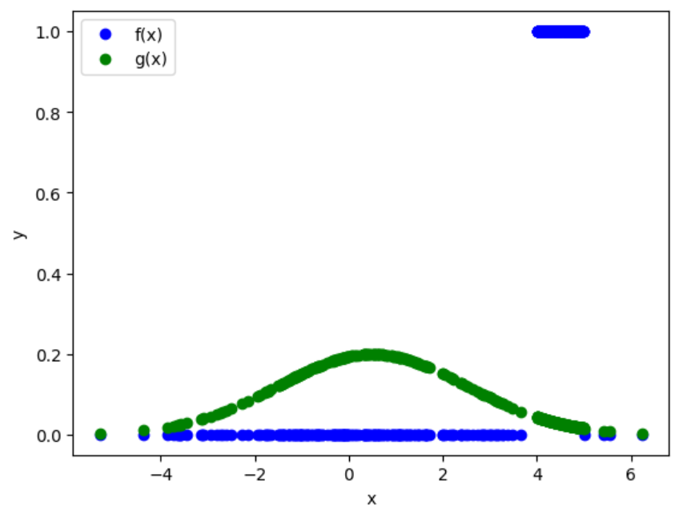

Рисунок 1. Испытание №1

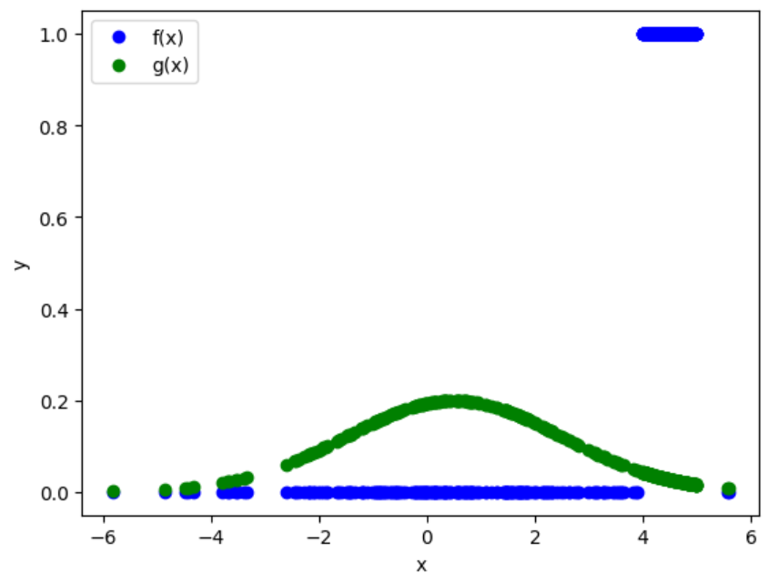

Рисунок 2. Испытание №2

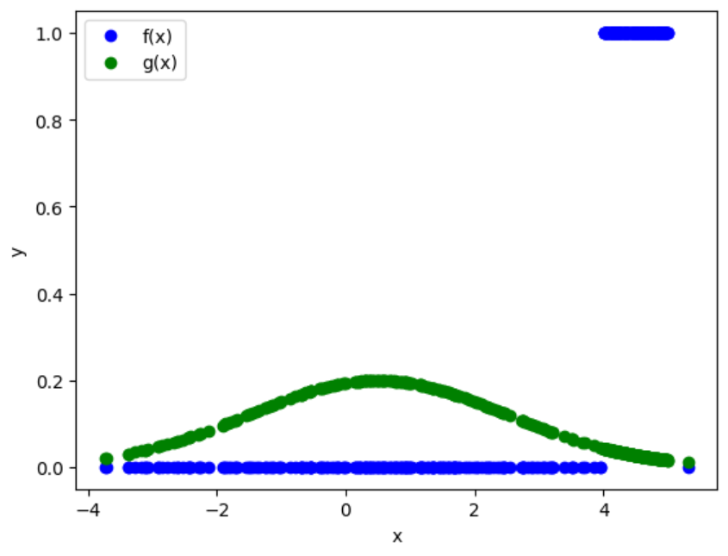

Рисунок 3. Испытание №3

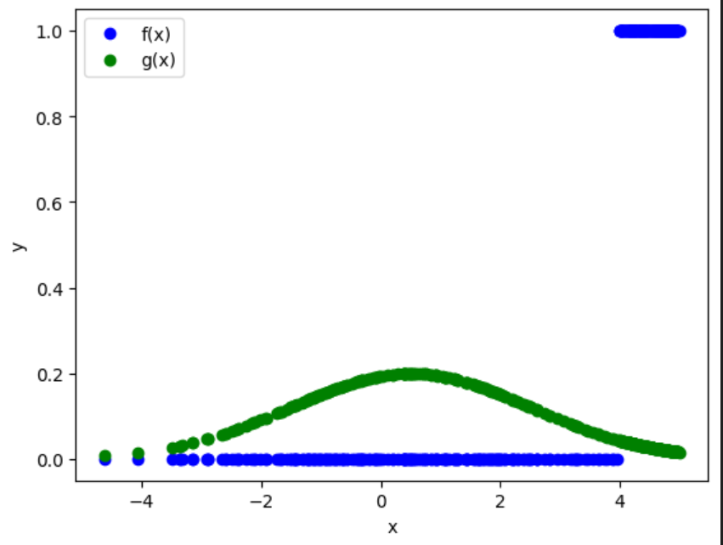

Рисунок 4. Испытание №4

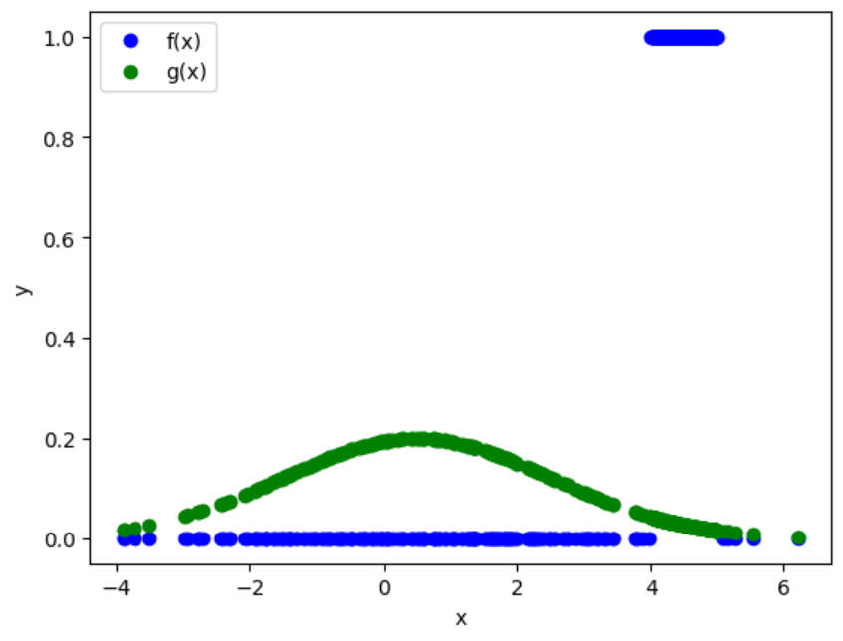

Рисунок 5. Испытание №5

**Таблица результатов:**

|  |  |  |
| --- | --- | --- |
| **Число ошибок** | **Число точек** | **Частота ошибки** |
| 9 | 400 | 0.0225 |
| 7 | 400 | 0.0175 |
| 5 | 400 | 0.0125 |
| 6 | 400 | 0.015 |
| 4 | 400 | 0.01 |

Теоретическая вероятность ошибки равна: 0.013917342104386195

**Вывод:** сравнивая фактические вероятности ошибки и теоретическую можно утверждать, что значения достаточно близки